25 февраля 2016 Москва
Пресс-релиз
Ruukki и ISOVER: технологическая революция на российском рынке энергосберегающего строительства

Совместная разработка компаний - сэндвич панели Life - запущена в производство

25 февраля, Москва – Компания Ruukki анонсировала начало производства инновационных сэндвич панелей Life на предприятии в г. Балабаново (Калужская область). Это уникальное энергоэффективное решение, разработанное совместно с ISOVER, не имеет российских аналогов в сегменте ограждающих конструкций. Планируемый объем производства Life составит 100 тыс. кв. м, общий объем выпускаемой продукции на предприятии Ruukki в г. Балабаново (Калужская область) - более 800 тыс. кв. м сэндвич-панелей в год.
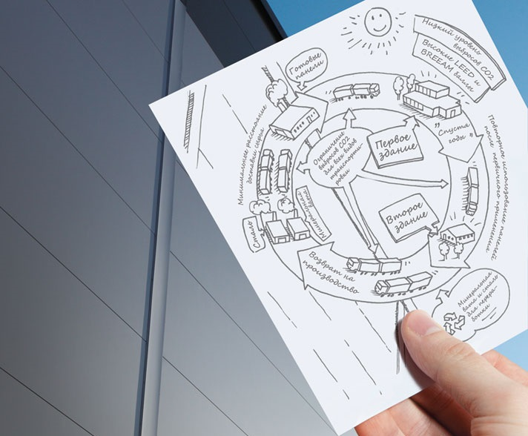
Являясь экспертами в области энергоэффективного строительства, Ruukki и ISOVER создали новый продукт, который снизит негативное влияние на окружающую среду и позволит сэкономить энергоресурсы. При производстве сэндвич панелей Life используется более 85% возобновляемых материалов. Их применение при возведении здания позволяет снизить расходы потребления электроэнергии до 40% благодаря эффективной теплоизоляции и сократить выбросы углекислого газа в атмосферу до 45%. Использование панелей Life способствует получению более высоких баллов при прохождении сертификации по стандартам LEED и BREAM, что увеличивает инвестиционную привлекательность и без дополнительных затрат.
«Компания Ruukki заслужила мировую известность, в том числе, благодаря инновационным разработкам и решениям в сфере энергоэффективного строительства. Локальный старт производства сэндвич панелей Life – это не только важный шаг в переходе в эру «зеленых стандартов» в нашей стране. В России сегодня как никогда нужны экономически эффективные современные решения для строительства. Мы рады, что наша долгосрочная стратегия по развитию локального производства эффективно работает на протяжении многих лет и отвечает актуальным потребностям и тенденциям рынка», - комментирует запуск нового продукта Александр Беляев, директор по техническому развитию ООО «Руукки Рус».
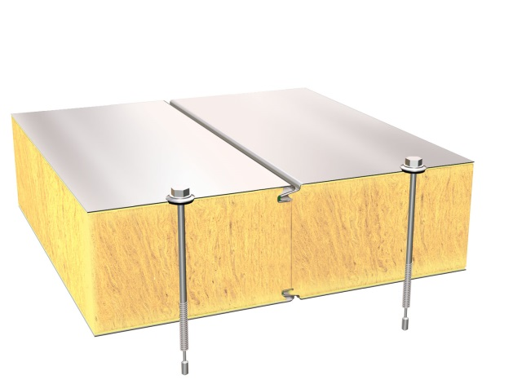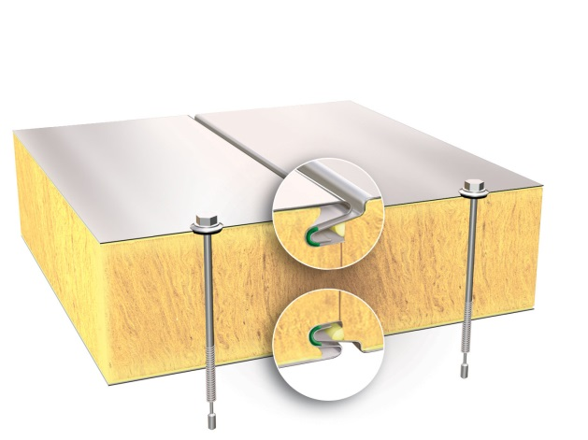
Сэндвич панели Life производятся на уже запущенных в работу производственных линиях собственного завода Ruukki в г. Балабаново (Калужская область) из тонколистовой стали и минеральной ваты ISOVER. Впервые в России основой панели является минераловатный сердечник на основе стекловолокна. Это решение, разработанное совместно с компанией Ruukki, обеспечивает технологическое и качественное преимущество. Теплосберегающая способность панелей выше аналогов, а масса снизилась в два раза, что позволяет оптимизировать несущие элементы здания, снизить нагрузку на фундамент и упростить процесс монтажа. Помимо этого минеральная вата ISOVER, входящая в состав новых панелей, обладает повышенным модулем упругости и обеспечивает дополнительный запас прочности.
По словам представителей ISOVER, залогом успеха данной разработки стало использование передовых технологий на заводе по производству минеральной ваты на основе стекловолокна в г. Егорьевске (Московская область), многолетний успешный опыт компании во взаимодействии с производителями сэндвич-панелей по решениям на основе каменного волокна, а также тесное эффективное сотрудничество с компанией Ruukki.
Компания Ruukki стремится максимально задействовать локальные ресурсы, поэтому не только новые панели Life выпускаются на производственных линиях собственного завода в г. Балабаново, но и сталь закупается у российских производителей и частично привозится со сталелитейных заводов SSAB в Финляндии. С мировым лидером по производству теплоизоляционных материалов заключен эксклюзивный договор на поставку минеральной ваты из подмосковного Егорьевска.
Все компоненты сэндвич панелей Life пригодны для переработки и вторичного использования. Кроме того, при необходимости панели могут быть демонтированы до истечения своего эксплуатационного срока и повторно установлены на другом здании.
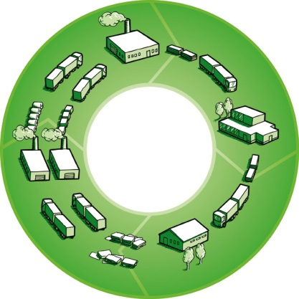
Общий объем инвестиций Ruukki в российское производство на начало 2016 г. составил 150 млн. евро. Расширение ассортимента, позволит компании закрепить позиции лидера на рынке компонентного строительства.

О компании Ruukki Construction

Ruukki Construction, ведущий поставщик решений из металла для строительства, предлагает полный диапазон продукции и услуг - от проектирования до установки, что помогает развивать деятельность корпоративных клиентов, среди которых инвесторы и строительные компании. В Ruukki Construction работает порядка 3 500 человек на 16 производственных предприятиях в Европе. Сравнимые чистые продажи в 2013 году составили 740 млн. ЕВРО.
Ruukki Construction является подразделением SSAB. SSAB это сталелитейная компания, которая базируется в странах Северной Европы и США и действует более, чем в 50 странах мира. Акции компании котируются на фондовой бирже NASDAQ OMX в Стокгольме. www.ssab.com

О компании ISOVER
ISOVER более 75 лет является мировым стандартом качества теплоизоляции. Материалами ISOVER утеплен каждый третий дом в Европе. ISOVER – единственный бренд в России, имеющий в своем портфолио продукты как на основе стекловолокна, так и каменного волокна. За 23 года компания стала ведущим игроком на российском рынке строительных материалов.
Продукция ISOVER обеспечивает эффективную защиту от холода и шума, повышает комфорт и энергоэффективность дома, сокращает затраты на его эксплуатацию. В 2013 году ISOVER был отмечен премией Правительства г. Москвы «Берегите энергию!» в номинации «Технология года». Материалы ISOVER имеют экомаркировку от независимого экологического института, подтверждающую безопасность продукции для здоровья человека и окружающей среды. В 2013 году ISOVER вышел на новый уровень, получив экомаркировку EcoMaterial Absolute. Согласно стандарту EcoMаterial, продукция, отмеченная наивысшей степенью - Absolute, соответствует современным стандартам экологичности и безопасности, является инновационной и высокотехнологичной, а ее использование способствует модернизации строительной отрасли.
С 2014 года ISOVER - первый и единственный теплоизоляционный материал в России, имеющий экологическую декларацию (EPD).

Контакты

За дополнительной информацией
обращайтесь к Ксении Войтовой, PR директор компании Ruukki Rus
e-mail: kseniya.voitova@ruukki.com

Елене Проскуриной
тел. +7 495 6443938
e-mail:elena.p@actionprgroup.com

